文字部分替换为：
变电所设备缺陷管理制度
1、在额定条件下运行或备用的设备上发生了影响安全的异常现象或达不到一类设备条件的问题，均叫做设备缺陷，设备缺陷可分为重大缺陷和一般缺陷重大缺陷：设备缺陷严重威胁设备安全运行或人身安全，不及时处理，可能造成事故者；一般缺陷：设备缺陷不及时处理尚能保持安全运行者。
2、发现设备重大缺陷，当班值班负责人应立即组织消除或采取可靠措施，当班不能消除的缺陷，应由所长组织力量予以消除，所长无力消除的缺陷，应及时向上一级领导汇报，上级领导应制定专人及时消除，并由值班人员监督执行。
3、发现设备一般缺陷，可列入正常维修计划进行处理。
4、设备缺陷无论消除与否均应由值班员记入设备缺陷记录簿，并向上一级领导汇报。
5、值班人员在运行中应加强设备缺陷的监视，在交接班时应详细进行交待。
6、变电所所长应经常查阅设备缺陷记录簿，了解设备缺陷内容和处理情况，对未消除者应尽快安排处理。
7、消除重大设备缺陷遇有困难时，应及时同当地电业部门联系，请求支助，以避免造成更大的损失。
参考样图：
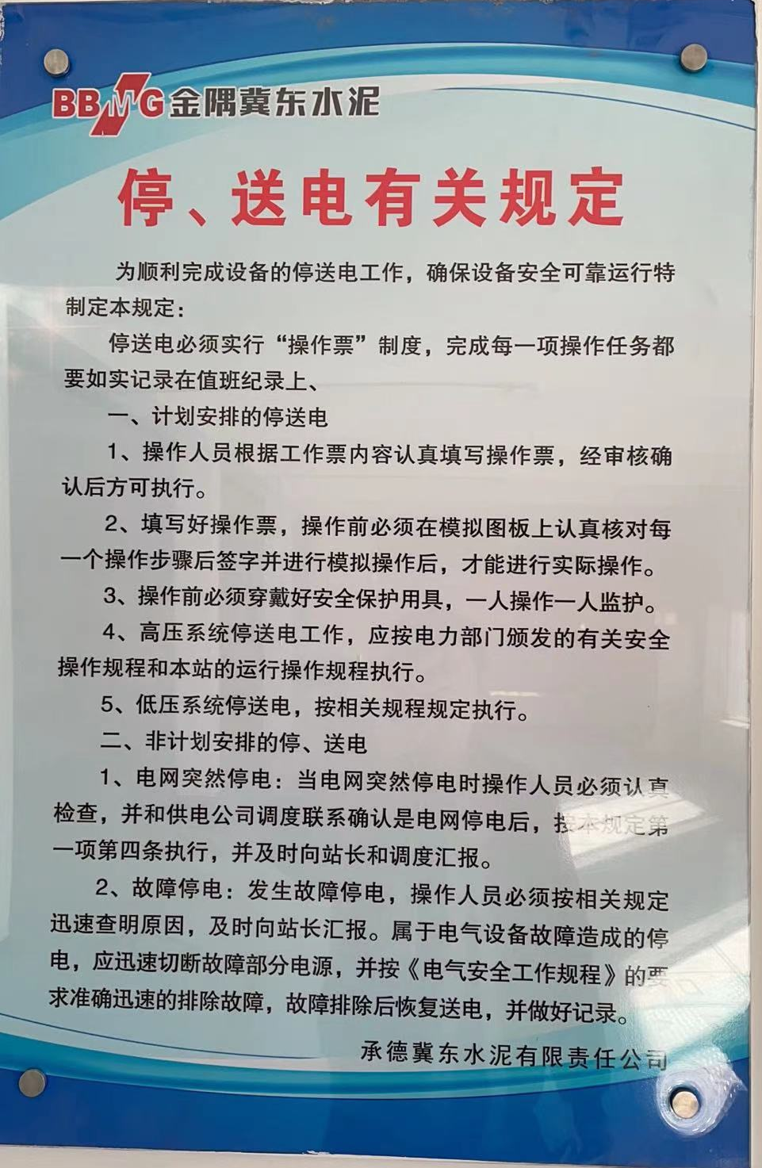

尺寸要求:
- 把左上角金隅冀东的标志替换为台泥LOGO 
- 结尾落款处更改为：台泥（辽宁）水泥有限公司
- 材质为铝塑板 覆车贴 尺寸高90cm*长60cm

